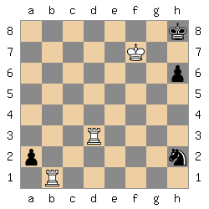

Matt in 4

1. Tb8 ß Kh7
2. Th8+ KxT
3. Kg6 mit Td1++
4. Kg6 geht wegen axb1 Dame und Fesselung leider nicht